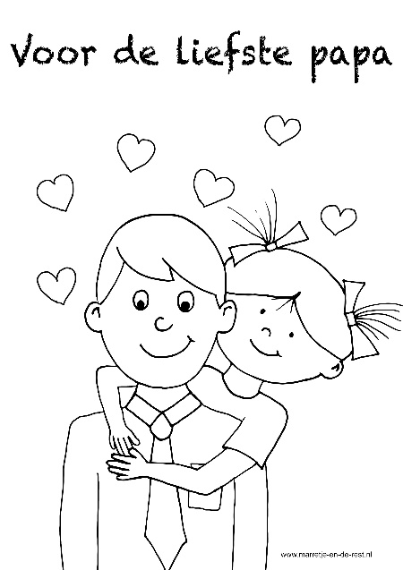

Papa, papa,
ik en jij.
Dikke vriendjes,
kus van mij.
Samen spelen op de vloer.
Ik vind jou lief en stoer!

